
รายงานผลการปฏิบัติราชการ สถานีตำรวจภูธรสระยายโสม
ประจำเดือน มีนาคม พ.ศ. ๒๕๖7
ปีงบประมาณ พ.ศ. 256๗


โครงการจิตอาสา “เราทำความดี ด้วยหัวใจ”
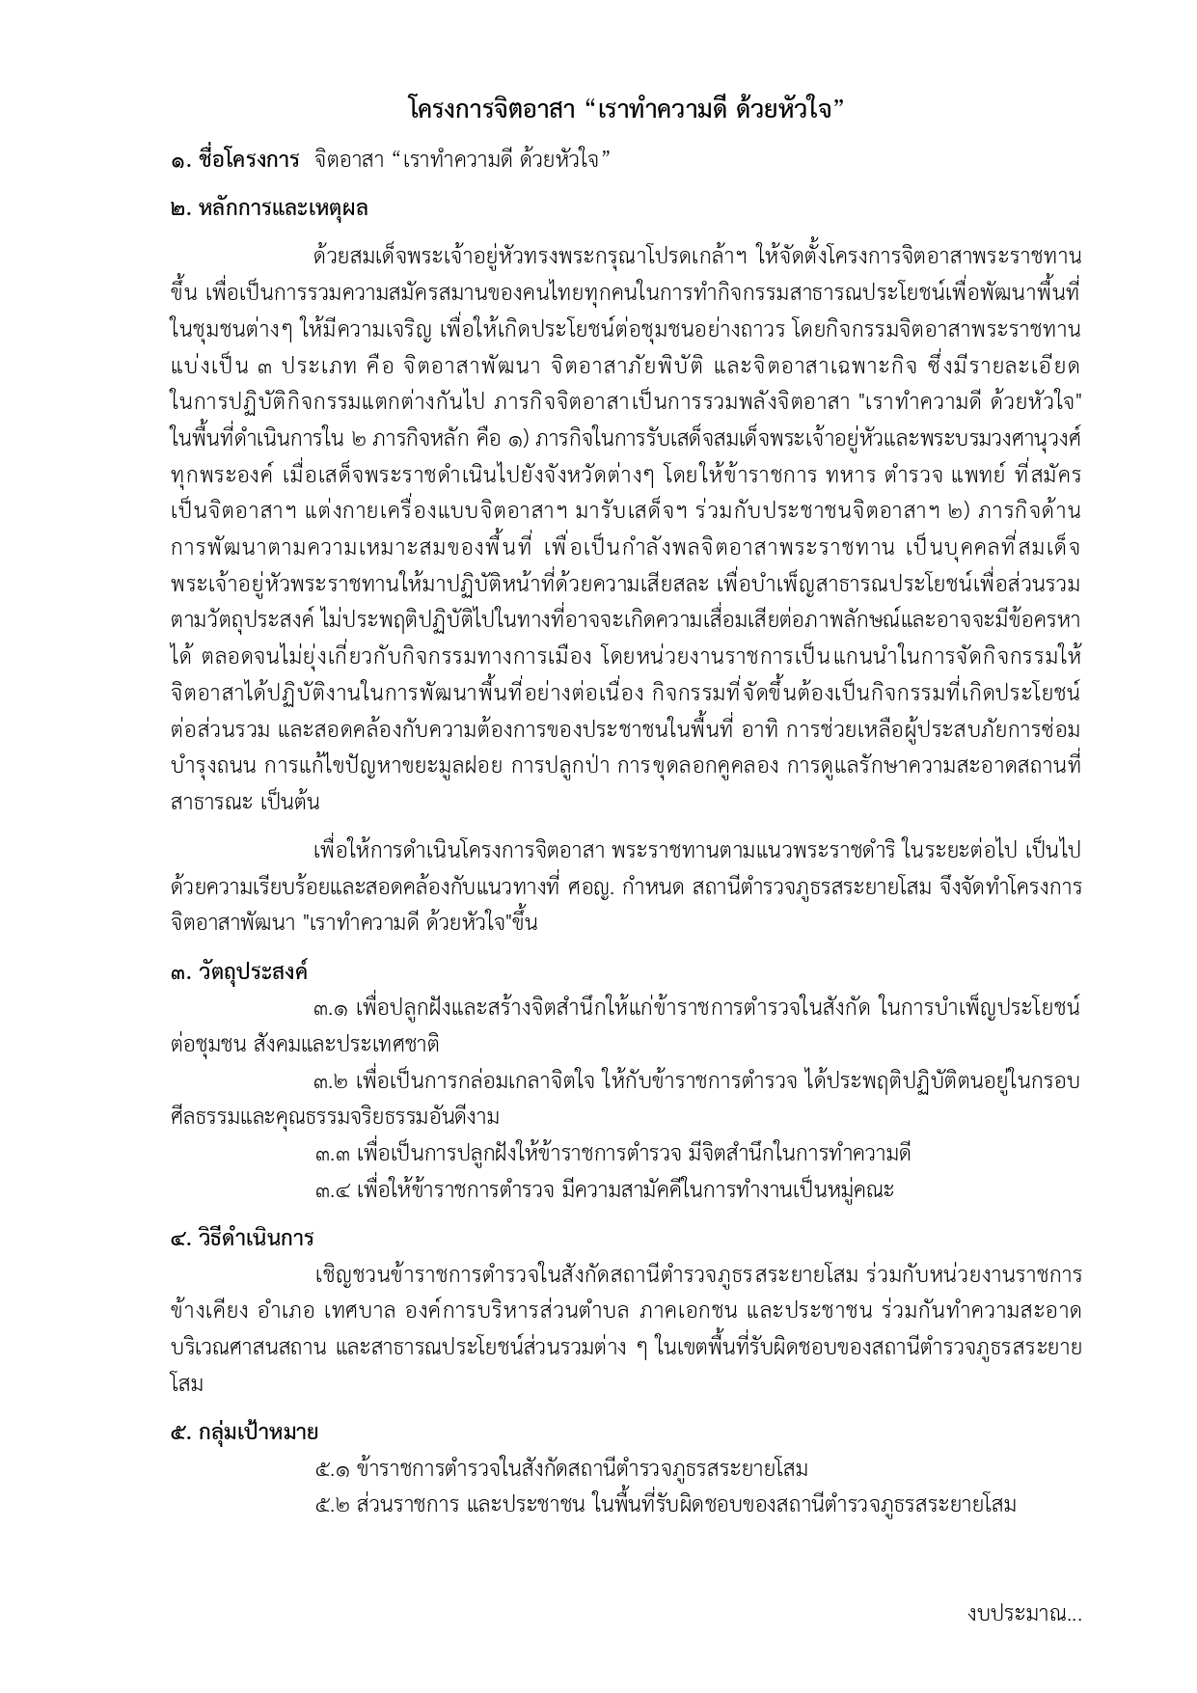
สถานีตำรวจภูธรสระยายโสม จังหวัดสุพรรณบุรี
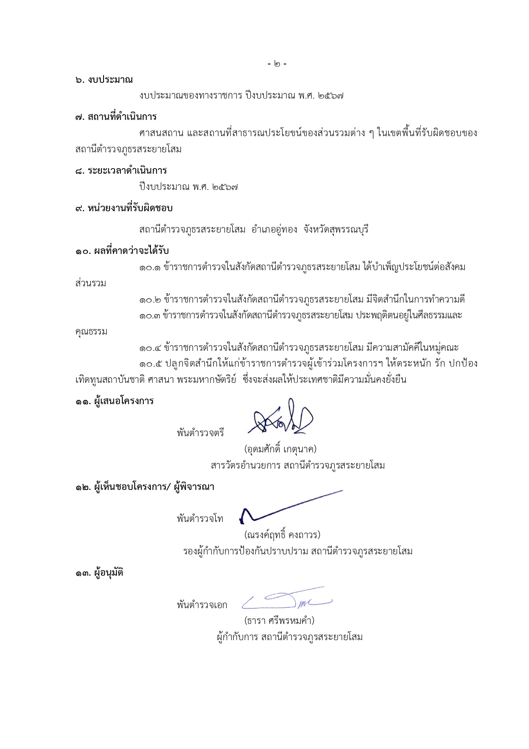
รายงานการปฏิบัติราชการ โครงการจิตอาสา “เราทำความดี ด้วยหัวใจ”
จิตอาสาพัฒนา : กำจัดวัชพืชและผักตบชวา
ปีงบประมาณ พ.ศ. ๒๕๖๗ ประจำเดือน มีนาคม ๒๕๖7
กิจกรรม จิตอาสาพัฒนา ปรับภูมิทัศน์ วันที่ 11 มีนาคม 67 เวลา 0.900. น. 10.00 น.
หน่วยรายงาน (บก. /ภ.จว.) ภ.จว.สุพรรณบุรี (สน./สภ.) สภ.สระยายโสม
สถานที่ทำกิจกรรม สภ.สระยายโสม ต.สระยายโสม อ.อู่ทอง จ.สุพรรณบุรี
รายละเอียดกิจกรรม ปรับปรุงภูมิทัศน์ สถานที่ราชการ สถานที่สาธารณประโยชน์ ในพื้นที่ ทำความสะอาด จัดระเบียบ ฟื้นฟูจุดบริการประชาชนหน้า สภ.สระยายโสม และหน่วยงาน สภ.สระยายโสมม และบริเวณ
ผู้เข้าร่วมกิจกรรม ข้าราชการตำรวจจิตอาสา จำนวน 20 นาย

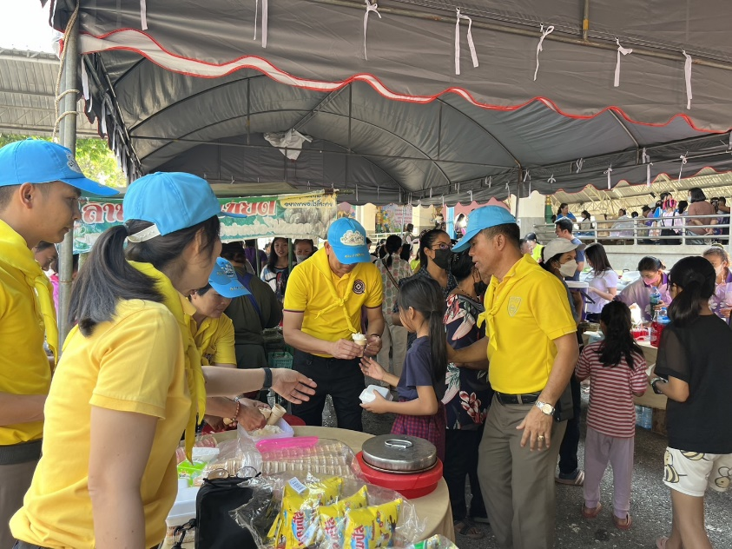

รายงานผลการดำเนินการ ประจำเดือน มีนาคม ๒๕๖7
แผนงาน/โครงการ/กิจกรรม | ตัวชี้วัด/สาระสำคัญ (แผนงาน/โครงการ/กิจกรรม) | หน่วยรับผิดชอบ |  | ผลการดำเนินการ | หมายเหตุ
แผนงาน/โครงการ/กิจกรรม | ตัวชี้วัด/สาระสำคัญ (แผนงาน/โครงการ/กิจกรรม) | หลัก | หน่วยปฏิบัติ | ผลการดำเนินการ | หมายเหตุ
จิตอาสาพัฒนา : กำจัดวัชพืชและผักตบชวา | - ปลูกฝังและสร้างจิตสำนึกให้แก่ข้าราชการตำรวจในสังกัด ในการบำเพ็ญประโยชน์ต่อชุมชน สังคมและประเทศชาติ  - ปลูกฝังให้ข้าราชการตำรวจ มีจิตสำนึกในการทำความดี  - มีความสามัคคีในการทำงานเป็นหมู่คณะ | งานอำนวยการ | ข้าราชการตำรวจชุดจิตอาสา | - ร่วมดำเนินกิจกรรมจิตอาสาพัฒนา โดยทำกิจกรรมทำความสะอาดสถานที่ราชการ วัด โรงเรียน
ประจำปีงบประมาณ พ.ศ. ๒๕๖๗
ภาพกิจกรรม
